Задание к работе
Общая постановка. Составить программы - одномерные массивы: задания 1-25, двухмерные массивы: задания 26-50. Массивы создаются в динамической области памяти с использованием операций NEW и DELETE. Ввод исходных данных: реальный размер массивов и их значения. Обращение к элементам массива – через косвенную адресацию.
Варианты заданий
16. Заданы два массива А(5) и В(5). В каждом из массивов найти наименьшее значение и разделить на него все элементы массивов. На печать вывести исходные и преобразованные массивы.
41. Задан массив действительных чисел А(n). Необходимо каждый элемент массива разделить на среднее арифметическое этих элементов. На печать вывести исх. и преобразов. массивы.
№ 16

Исходный код

#include <iostream>
#include <cstdlib>
#include <ctime>
#include <windows.h>

// Переход на кириллицу:
void cyrillic() {
// Эти строки нужны для правильного отображения кириллицы:
SetConsoleOutputCP(1251);
SetConsoleCP(1251);

// Также надо изменить шрифт в консоли на Lucida Console.
// Для замены шрифта кликаете правой кнопкой на надписи «Командная строка» окна консоли.
// В открывшемся меню выбираете «Свойства».
// В появившемся окне выбираете вкладку «Шрифт» и там выбираете «Lucida Console».
}

const int ARRAY_SZ = 5; // размер массивов.

using namespace std;

// Функция для заполнения массива случайными числами:
void fillArray(float *arr, int sz) {
for (int idx = 0; idx < sz; idx++) {
arr[idx] = rand() % 100 + 1; // генерация случайного целого числа в диапазоне [1; 100].
}
}

// Функция для вывода массива на экран:
void printArray(const char *title, float *arr, int sz) {
cout << title << endl;
for (int idx = 0; idx < sz; idx++) {
cout << arr[idx] << " ";
}
cout << endl;
}

// Функция для поиска минимального значения в массиве:
float findMinVal(float *arr, int sz) {
float minVal = arr[0];
for (int idx = 1; idx < sz; idx++) {
if (arr[idx] < minVal) {
minVal = arr[idx];
}
}
return minVal;
}

// Функция для деления элементов массива на заданное число:
void divArrayBy(float *arr, int sz, float val) {
for (int idx = 0; idx < sz; idx++) {
arr[idx] /= val;
}
}

int main(int argc, char** argv) {
cyrillic(); // переход на кириллицу.
srand(time(0)); // автоматическая рандомизация генератора случайных чисел (чтобы всегда получать разные случайные числа).

float A[ARRAY_SZ];
fillArray(A, ARRAY_SZ);
printArray("Исходный массив A:", A, ARRAY_SZ);
float minValA = findMinVal(A, ARRAY_SZ);
cout << "Минимальное значение в массиве A: " << minValA << endl;
divArrayBy(A, ARRAY_SZ, minValA);
printArray("Преобразованный массив A:", A, ARRAY_SZ);

cout << endl;

float B[ARRAY_SZ];
fillArray(B, ARRAY_SZ);
printArray("Исходный массив B:", B, ARRAY_SZ);
float minValB = findMinVal(B, ARRAY_SZ);
cout << "Минимальное значение в массиве B: " << minValB << endl;
divArrayBy(B, ARRAY_SZ, minValB);
printArray("Преобразованный массив B:", B, ARRAY_SZ);

return 0;
}

Тестирование

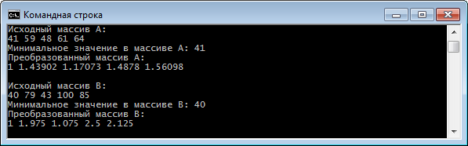

№ 41

Исходный код

#include <iostream>
#include <iomanip>
#include <cstdlib>
#include <ctime>

#include <windows.h>

using namespace std;

// Переход на кириллицу:
void cyrillic() {
// Эти строки нужны для правильного отображения кириллицы:
SetConsoleOutputCP(1251);
SetConsoleCP(1251);

// Также надо изменить шрифт в консоли на Lucida Console.
// Для замены шрифта кликаете правой кнопкой на надписи "Командная строка" окна консоли.
// В открывшемся меню выбираете "Свойства".
// В появившемся окне выбираете вкладку "Шрифт" и там выбираете "Lucida Console".
}

// Функция для выделения памяти под двумерный массив размером n x n:
float** newSquareMatrix(int n) {
float** m = new float*[n];
for (int i = 0; i < n; ++i) {
m[i] = new float[n];
}
return m;
}

// Функция для освобождения памяти выделенной под двумерный массив размером n x n:
void freeSquareMatrix(float** mat, int n) {
for (int i = 0; i < n; ++i) {
delete [] mat[i];
}
delete [] mat;
}

// Функция для заполнения случайными числами двумерного массива:
void randomFillSquareMatrix(float** mat, int n) {
for (int i = 0; i < n; i++) {
for (int j = 0; j < n; j++) {
mat[i][j] = rand() % 100; // генерация случайного целого числа в диапазоне [0; 100).
}
}
}

// Функция для ввода элементов двумерного массива:
void inputElementsOfSquareMatrix(float** mat, int n) {
cout << "Введите элементы двумерного массива: " << endl;
for (int i = 0; i < n; i++) {
for (int j = 0; j < n; j++) {
cin >> mat[i][j];
}
}
}

// Функция для вывода массива на экран:
void printSquareMatrix(const char* title, float** mat, int n) {
cout << title << endl;
for (int i = 0; i < n; i++) {
for (int j = 0; j < n; j++) {
cout << std::setw(8) << std::fixed << std::setprecision(2) << mat[i][j] << " ";
}
cout << endl;
}
}

// Функция для вычисления среднего арифметического двумерного массива:
float avgOfSquareMatrix(float** mat, int n) {
float avg = 0;
for (int i = 0; i < n; i++) {
for (int j = 0; j < n; j++) {
avg += mat[i][j];
}
}
return avg / (n * n);
}

// Функция для деления элементов двумерного массива на заданное значение:
void divideElementsOfSquareMatrixBy(float** mat, int n, float val) {
float avg = 0;
for (int i = 0; i < n; i++) {
for (int j = 0; j < n; j++) {
mat[i][j] /= val;
}
}
}

int main(int argc, char** argv) {
cyrillic(); // переход на кириллицу.
srand(time(0)); // автоматическая рандомизация генератора случайных чисел (чтобы всегда получать разные случайные числа).

int n;
cout << "n -> ";
cin >> n;

float** A = newSquareMatrix(n);

randomFillSquareMatrix(A, n);
//inputElementsOfSquareMatrix(A, n);

printSquareMatrix("Исходный двумерный массив:", A, n);

float avg = avgOfSquareMatrix(A, n);
cout << "Среднее арифметическое элементов двумерного массива: " << avg << endl;

divideElementsOfSquareMatrixBy(A, n, avg);
printSquareMatrix("Преобразованный двумерный массив:", A, n);

freeSquareMatrix(A, n);

system("pause");

return 0;
}

Тестирование

Ввод элементов двумерного массива пользователем:
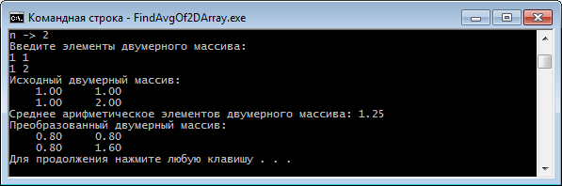

Случайное заполнение двумерного массива:
